Cách trích dẫn tin nhắn iMessage trên iPhone và iPad
Nếu bạn sử dụng iPhone hoặc iPad chạy iOS 14 hoặc iPadOS 14 hay mới hơn, bạn có thể truy cập tính năng Inline replies. Tính năng này cho phép bạn trích dẫn một tin nhắn và trả lời, giúp người khác dễ dàng theo dõi nội dung cuộc hội thoại hơn.
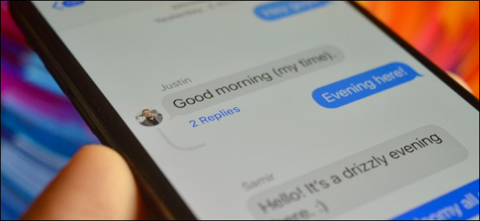
Nếu bạn đi ra ngoài trong khi đang chat nhóm trên iMessage, khi quay lại bạn chắc chắn sẽ thấy rất nhiều tin nhắn khác nhau. Lúc này, nếu bạn chỉ trả lời như thông thường, những người trong nhóm có thể không hiểu bạn đang muốn nói gì. May thay, giống như Zalo, Messenger và Slack, iMessage cũng cho phép bạn trích dẫn nội dung tin nhắn để trả lời.
Khi bạn trích dẫn và trả lời, người khác có thể theo dõi và trả lời dựa trên trích dẫn của bạn. Bằng cách này, bạn và bạn bè, đồng nghiệp có thể dễ dàng theo dõi nội dung cuộc hội thoại.
Để trích dẫn tin nhắn trên iMessage, bạn mở ứng dụng Messages (Tin nhắn) trên iPhone hoặc iPad và chọn cuộc hội thoại nhóm bất kỳ. Tìm tin nhắn bạn muốn trích dẫn, sau đó nhấn và giữ lên nó.
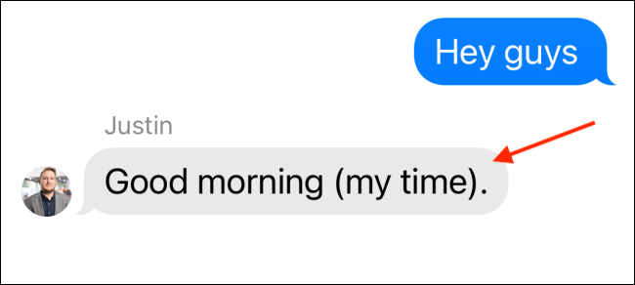
Từ trình đơn xổ ra, bạn chọn tùy chọn Reply (Trả lời).
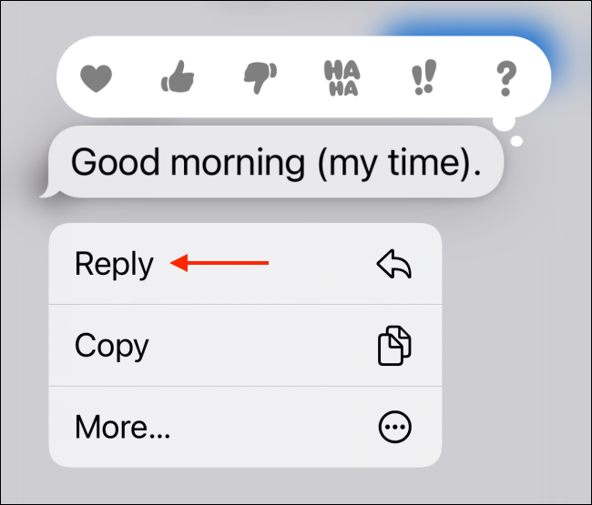
Bây giờ, bạn chỉ cần gõ tin nhắn trả lời và bấm nút Send (Gửi). iMessage sẽ tự động trích dẫn tin nhắn kèm nội dung trả lời của bạn.
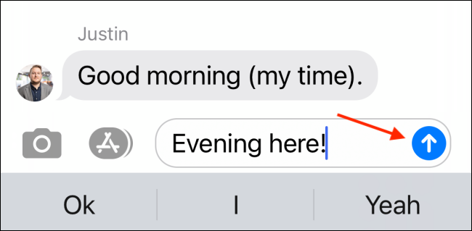
Nếu người khác cũng trích dẫn tin nhắn bạn vừa trả lời, iMessage sẽ gom tin nhắn của hai người vào chung một chủ đề (thread).

Khi có nhiều tin nhắn, bạn chỉ cần bấm nút X Replies, trong đó (X) là số tin nhắn.
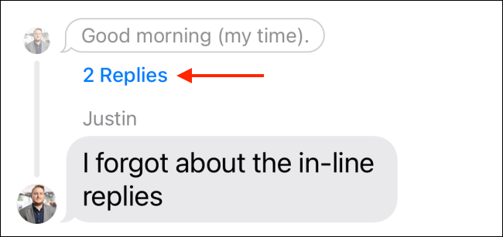
iMessage sẽ hiển thị tất cả tin nhắn trong chủ đề.
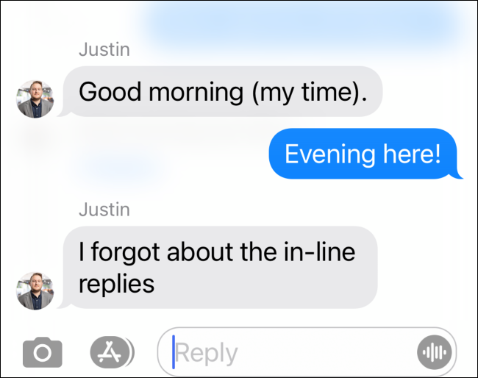
Ca Tiếu
https://www.howtogeek.com/685429/how-to-use-inline-replies-in-messages-on-iphone-and-ipad/

